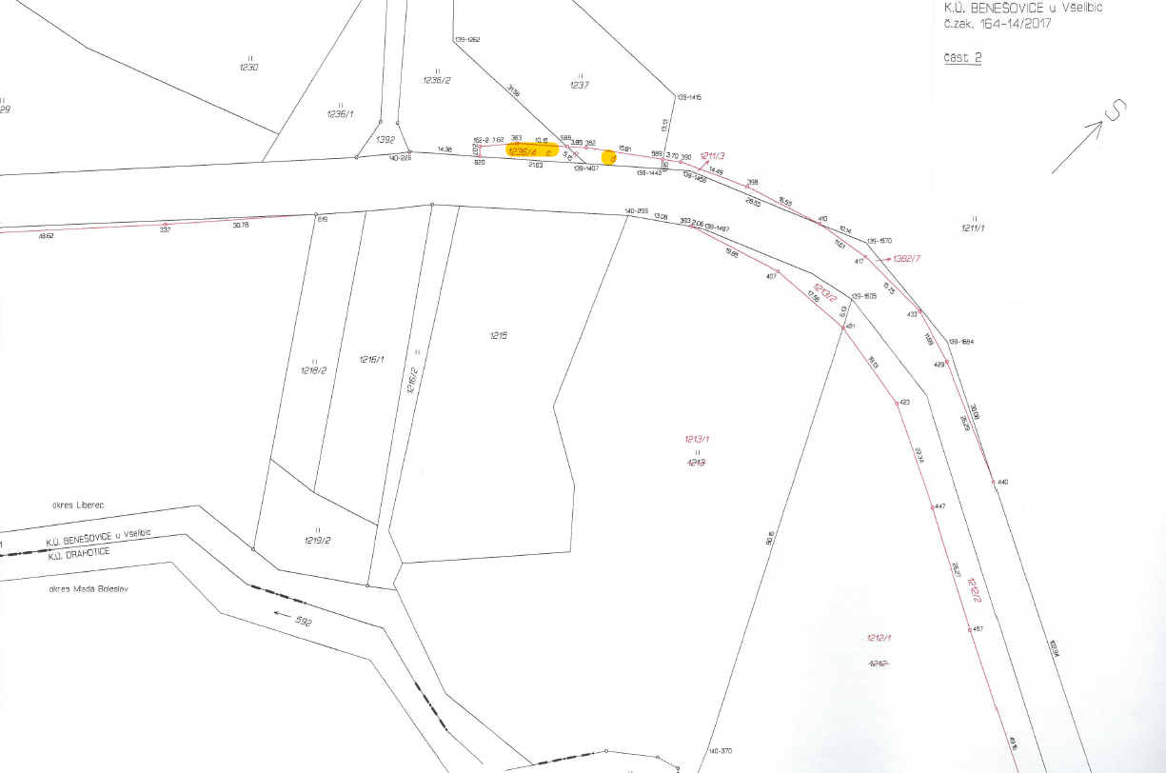

1236/2, k.ú. Benešovice u Všelibic
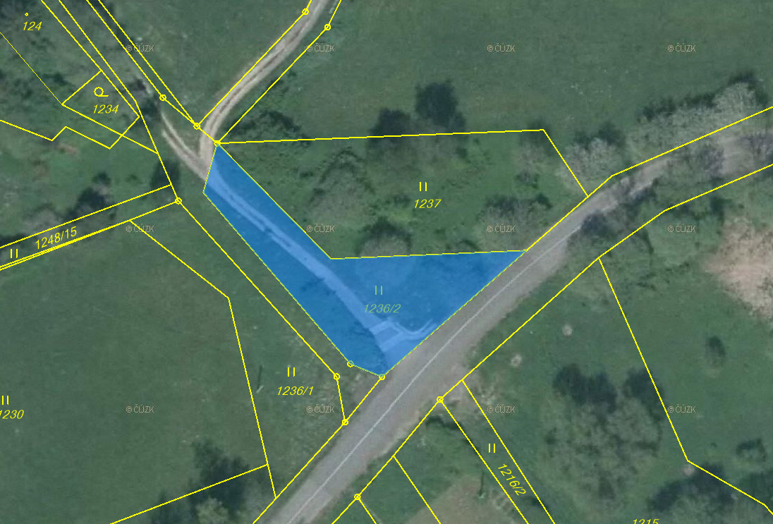
1237, k.ú. Benešovice u Všelibic
